- J’ajoute dans mon dossier les docs dans cette ordre :
  - Annexe 1 ,
  - Annexe2,
  - Document 3 page
  - J’ajoute un sigantaire
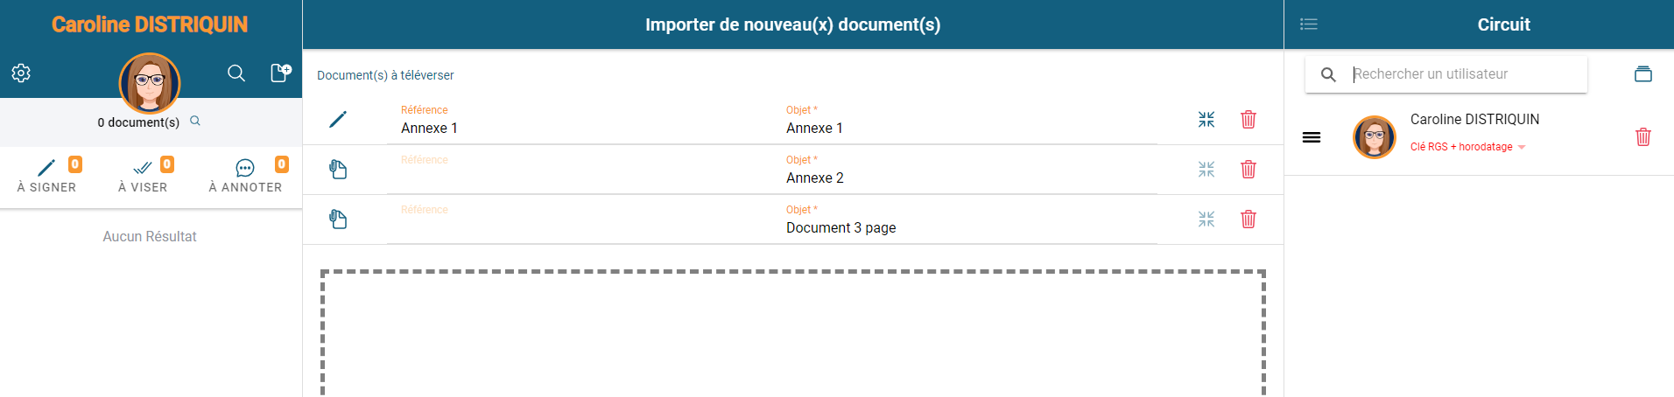
- Je clique sur l’icone à coté d’ »Annexe 1 » pour le passer en type « Annexe attacher au doc »
- Je clique sur l’icone à coté de « Document 3 page » pour le passer en type « document principale »
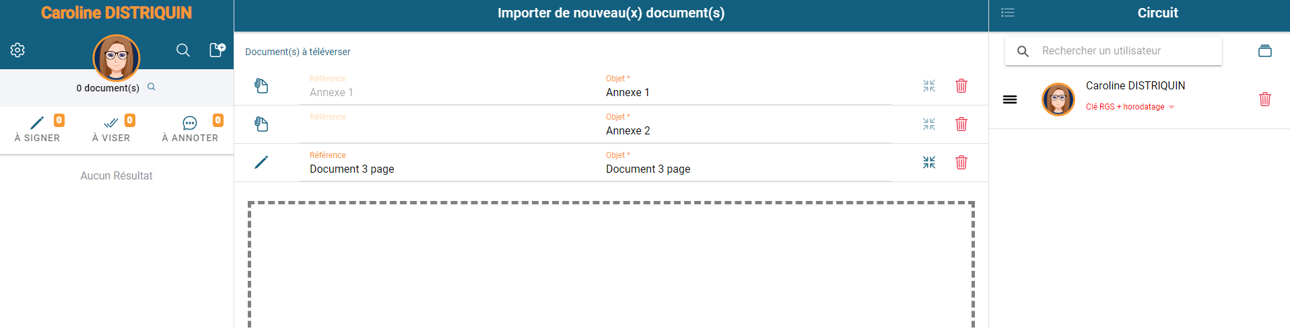
- Je prépostionne la signature à la page 3 du « Document 3 page » 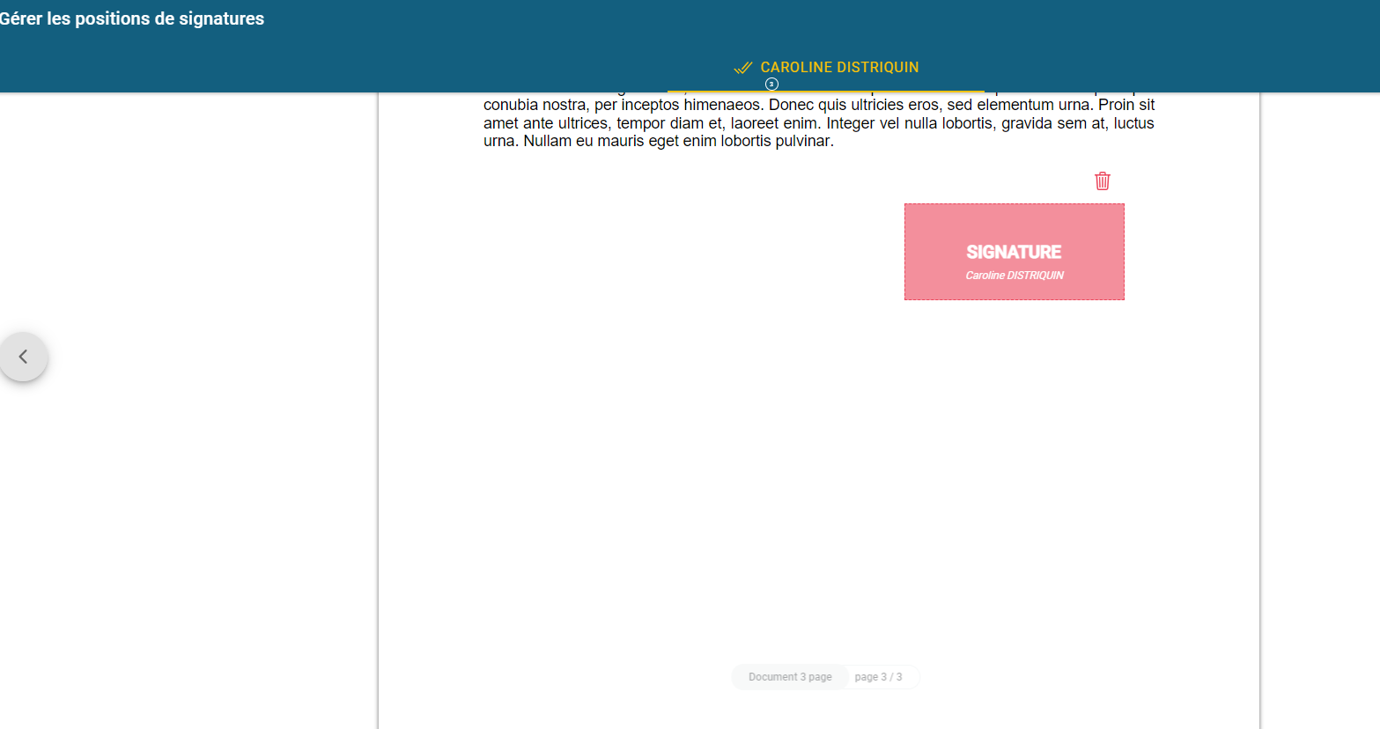

- J’enregistre et envoie le dossier
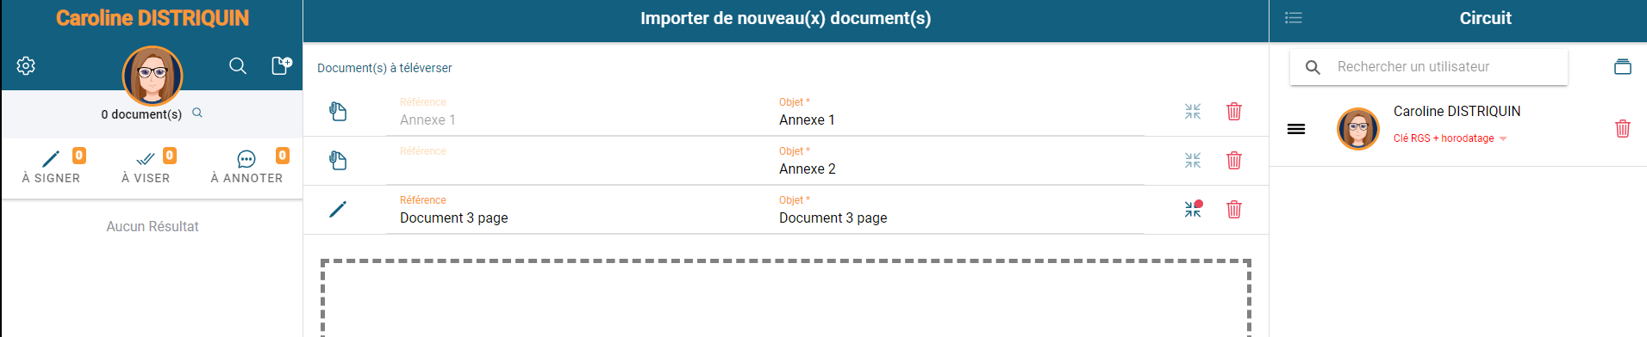
- Je reçois le doc a signer
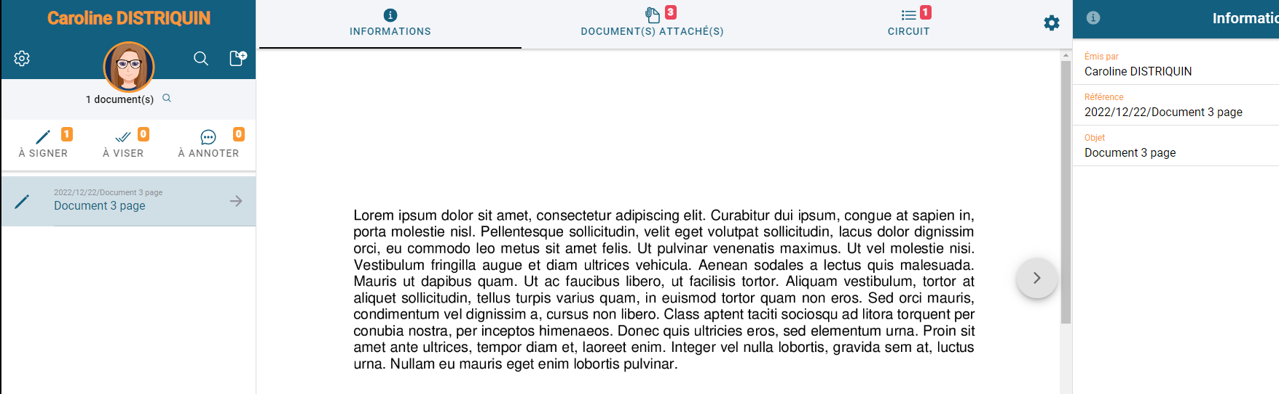
- Je choisis une griffe

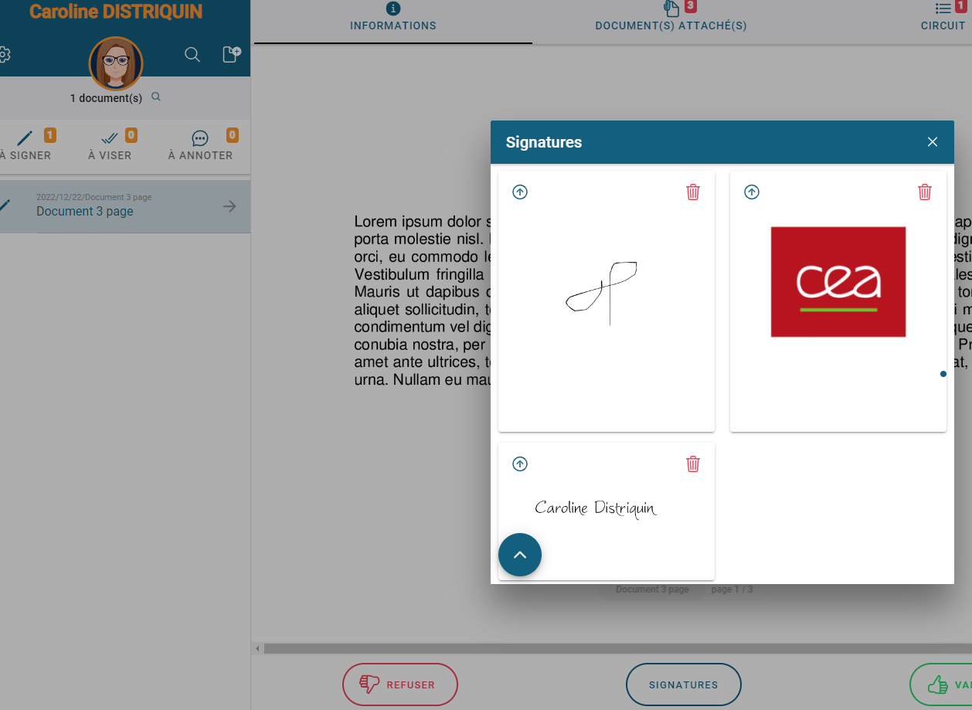

- Elle se positionne page 1 au lieu de 3

